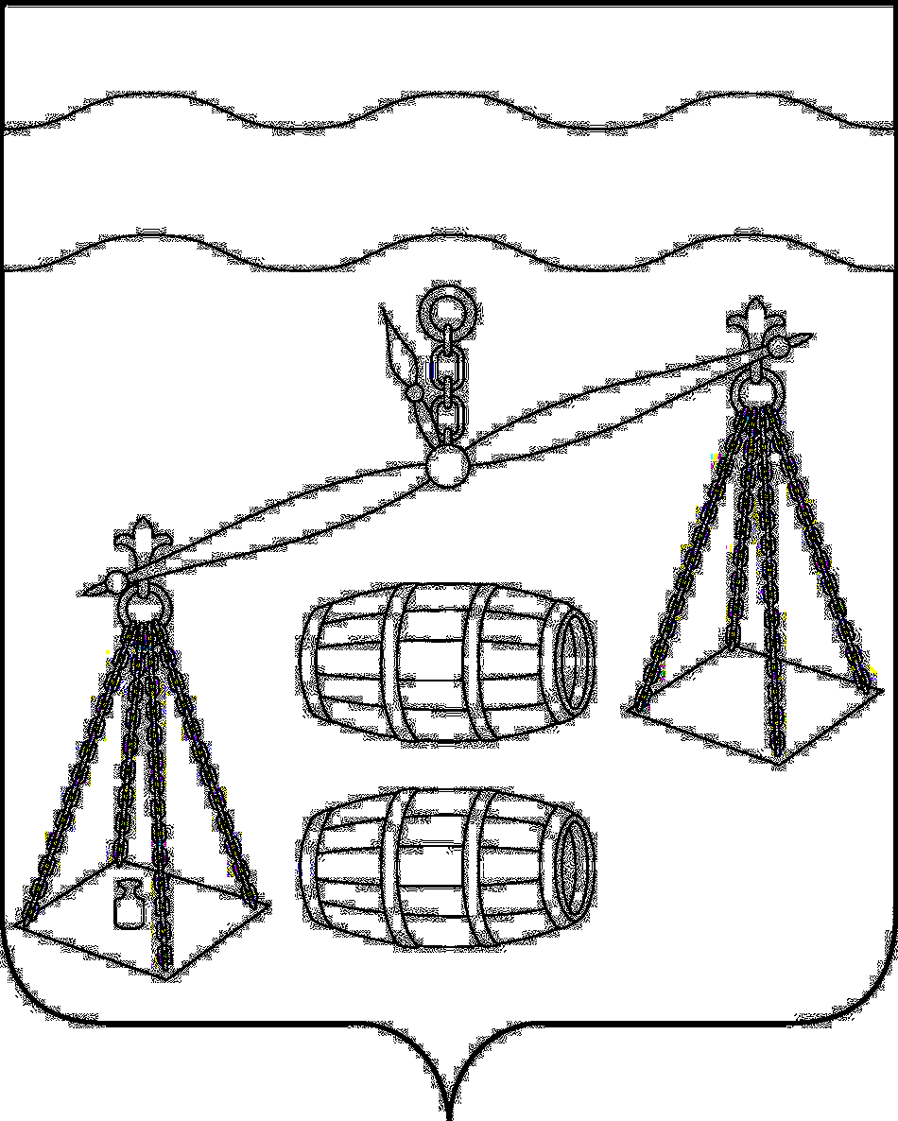

**КАЛУЖСКАЯ ОБЛАСТЬ**

**СУХИНИЧСКИЙ РАЙОН**

**АДМИНИСТРАЦИЯ**

**СЕЛЬСКОГО ПОСЕЛЕНИЯ**

**«ДЕРЕВНЯ ЕРМОЛОВО»**

**ПОСТАНОВЛЕНИЕ**

от 31.03.2021 г. № 14

О создании комиссии по проверке

состояния источников противопожарного

водоснабжения

Руководствуясь Федеральными законом от 21.12.1994 №69-ФЗ «О пожарной безопасности», пунктом 9 статьи 14 Федерального закона Российской Федерации от 6 октября 2003 года № 131-ФЗ «Об общих принципах организации местного самоуправления в Российской Федерации»

с целью обеспечения первичных мер пожарной безопасности на территории СП «Деревня Ермолово», администрация СП «Деревня Ермолово»

**ПОСТАНОВЛЯЕТ:**

1. Утвердить состав комиссии для проведения проверок состояния источников противопожарного водоснабжения два раза в год (весна, осень) с составлением актов осмотра (приложение №1).

2. Контроль за исполнением настоящего постановления оставляю за собой.

3. Настоящее постановление подлежит обнародованию на официальном сайте СП «Деревня Ермолово» в информационно - телекоммуникационной сети «Интернет».

Глава администрации А.В. Карханина

Приложение №1

к постановлению № __

от _____________

Состав комиссии по проведению проверок состояния источников противопожарного водоснабжения:

председатель комиссии – глава администрации СП «Деревня Субботники»

А.В. Карханина;

заместитель председателя комиссии – директор «Субботниковской СОШ» Рябко И.С.

члены комиссии:

- эксперт администрации - М.А. Джаббарова.

- работник культуры (библиотеки);